ФЕДЕРАЛЬНОЕ АГЕНТСТВО НАУЧНЫХ ОРГАНИЗАЦИЙ
СЕВЕРО-ВОСТОЧНЫЙ РЕГИОНАЛЬНЫЙ АГРАРНЫЙ
НАУЧНЫЙ ЦЕНТР
ЗОНАЛЬНЫЙ НАУЧНО-ИССЛЕДОВАТЕЛЬСКИЙ ИНСТИТУТ СЕЛЬСКОГО ХОЗЯЙСТВА СЕВЕРО-ВОСТОКА
имени Н.В. РУДНИЦКОГО

МЕТОДЫ И ТЕХНОЛОГИИ
В СЕЛЕКЦИИ РАСТЕНИЙ
И РАСТЕНИЕВОДСТВЕ

ШКОЛА МОЛОДЫХ УЧЕНЫХ
ПО ЭКОЛОГО-ГЕНЕТИЧЕСКИМ ОСНОВАМ
СЕВЕРНОГО РАСТЕНИЕВОДСТВА
в рамках Международной научно-практической конференции

2-3 апреля 2015 г.

Киров
2015

УДК 631.527.8
ББК 41.3
М54

М54 | Материалы Международной научно-практической  конференции «Методы и технологии в селекции  растений и растениеводстве». Киров: НИИСХ Северо-  Востока, 2015. 623 с.

В.А. Сысуев
Главный редактор, академик РАН

Редакционная коллегия:
Г.А. Баталова, член-корреспондент РАН
(отв. за выпуск);
Е.М. Лисицын, доктор биол. наук;
Т.К. Шешегова, доктор биол. наук;
И.Г. Широких, доктор биол. наук

В сборник материалов Международной научно-практической конференции «Методы и технологии в селекции растений и растениеводстве» вошли материалы исследований, посвященные вопросам использования традиционных и современных методов и технологий в селекции растений и скрининге генетических источников, организации семеноводства и питомниководства, разработке технологий возделывания сельскохозяйственных культур. Представлены исследования по оценке влияния естественных и антропогенных факторов на продукционные процессы в агроценозах. Текст изложен в авторской редакции.
УДК 631.527.8
ББК 41.3
ISBN 978-5-7352-0138-0

© ФГБНУ «НИИСХ Северо-Востока», 2015
© Авторы статей, 2015

УДК 661.1 (075)+631(521/522+523)
СОРБЕНТЫ ИЗ УПЛОТНЕННОГО РАСТИТЕЛЬНОГО СЫРЬЯ
ДЛЯ ЭКОЛОГИЗАЦИИ РАСТЕНИЕВОДСТВА

А.Т. Кабулов², Л. Сибирная¹, Н.Л. Воропаева¹,
С.А. Ефремов², М.К. Наурызбаев², В.В. Карпачев¹
¹ФГБНУ ВНИИ рапса, bionanotex_l@mail.ru;
²Центр физико-химических методов исследования и анализа
Казахского национального университета имени аль-Фараби (ЦФХМА)

С древних времен известно использование углеродсодержащих материалов при возделывании различных сельскохозяйственных культур. До начала XX века углеродные сорбенты (главным образом древесный и костяной активированные угли (АУ)) применяли преимущественно в пищевой промышленности, виноделии для очистки жидкостей. В настоящее время сфера применения АУ огромна и продолжает расширяться (Mukhin et al., 2012).
Цель работы - получение модифицированных сорбентов на основе минерального и растительного сырья (древесина, скорлупа орехов, косточки плодов, каменноугольный шунгит), исследование структурных морфологических особенностей полученных материалов и их физико-химических
характеристик, а также оценка их биологической эффективности в технологии предпосевной обработки семян различными средствами защиты растений.
Новизна проводимых исследований заключается в том, что получены и изучены сорбенты на основе переработки как растительного, так и минерального сырья из местных сырьевых ресурсов Казахстана с применением низкотемпературных режимов парогазовой активации (800-850 ⁰С), что является благоприятным для развития микропористой структуры, обеспечивающей высокую сорбционную и, следовательно, детоксикационную активность полученных материалов на основе активных углей (АУ) различной природы.
Материал и методы. Растительное сырье предварительно измельчали до фракции 3÷5 мм в роторной ножевой мельнице РМ 120. Карбонизацию проводили в инертной атмосфере при 700-800 ⁰С, а активацию - водяным паром при 800-850 ⁰С. В качестве исходного сырья для получения активных углей взята скорлупа кокосов. Исследование физико-химических характеристик полученных активированных углей, их морфологии и структуры проведены методом сканирующей электронной микроскопии; определение химического состава выполнено методом масс-спектрометрии с индуктивно-связанной плазмой ICP-MS, изучение адсорбционных характеристик полученных сорбентов осуществлено с использованием циклогексана в качестве тестового адсорбтива (Кабулов и др., 2014). Обработка семян горчицы проведена по методике, изложенной в (Voropaeva et al., 2015).
Результаты и обсуждение. Полученные сорбенты на основе минерального и растительного сырья (Сорбент на основе шунгита - 1; Сорбент на основе древесины саксаула – 2; Сорбент на основе скорлупы кокосов - 3; Сорбент на основе косточек абрикосов - 4; Сорбент на основе древесины березы – 5) изучены комплексом физико-химических и структурных методов исследования (табл. 1), а также оценена их биологическая активность в виде матриц-носителей средств защиты растений при обработке семян перед посевом (Voropaeva et al., 2015). В таблице представлены физико-химические характеристики сорбентов.
Проведенные исследования показывают, что наибольшую адсорбционную активность проявляют АУ, полученные из косточек абрикосов, наименьшую – из шунгита и отходов березы. Самой развитой удельной поверхностью обладают АУ на основе косточки абрикосов, наименьшей – из шунгита. При этом максимальное процентное содержание золы характерно для АУ из шунгита и косточек абрикосов, что делает их удобным источником дополнительного введения в наночипы различных микроэлементов питания растений.
Результаты электронно-микроскопического исследования сорбентов на основе косточек абрикосов и скорлупы кокосов показали, что их структура имеет трещины в углеродной матрице с большим количеством мезопор на поверхности размером менее 5 нм, что объясняет высокие показатели их площади удельной поверхности; при рассмотрении снимков сканирующей микроскопии сорбента на основе древесины саксаула видно, что при малом увеличении наблюдается неразрушенная основа древесной ткани с большим количеством мезопор размером 20-50 нм; в углеродной матрице сорбента на основе шунгита имеются хлопьевидные включения с макропорами диаметром более 500 нм на поверхности (рис.). Эти исследования объясняют адсорбционную способность полученных АУ по связыванию экотоксикантов различной природы и кинетику этого процесса.

Таблица
Физико-химические характеристики сорбентов
Характеристика | Сорбент 1 (шунгит) | Сорбент 2 (саксаул) | Сорбент 3  (кокос) | Сорбент 4  (абрикос) | Сорбент 5 (береза)
Площадь удельной  поверхности, S, м²/г | 245,5 | 367,8 | 664,7 | 815,9 | 624,95
Суммарный объем пор,  см³/г | 0,44 | 0,56 | 0,71 | 0,77 | 0,58
Зольность, % | 27,56 | 4,93 | 5,56 | 5,77 | 4,35
Влажность, % | 3,05 | 4,07 | 7,15 | 7,09 | 2,54
pH водной вытяжки | 8,4 | 8,5 | 7,2 | 7,1 | 7,4
Адсорбционная активность  по йоду, % | 20,26 | 32,64 | 73,58 | 63,66 | 26,82

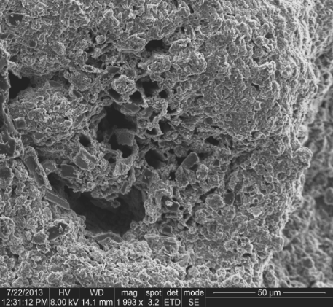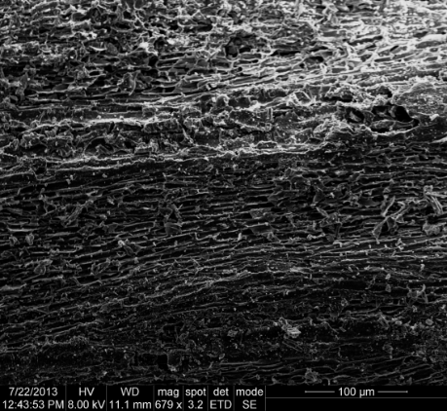
а б
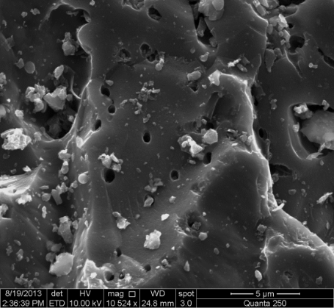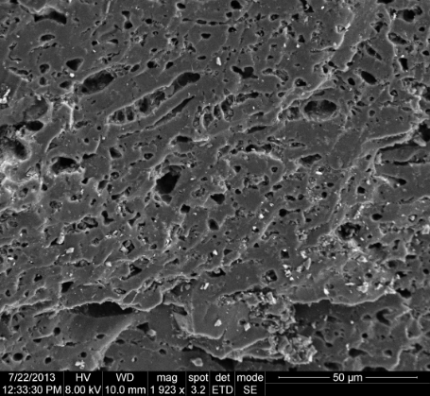
в г
Рис. Микроснимки сорбентов: а) сорбент на основе шунгита; б) сорбент на основе древесины саксаула; в) сорбент на основе скорлупы кокосов; г) сорбент на основе косточек абрикосов
Предпосевная обработка семян горчицы (нано)чипами с включением в их состав полученных АУ способствовала активизации процесса их прорастания – число проклюнутых семян в первые сутки проращивания возросло на 27,5-44,4%; увеличению энергии прорастания на 0,9-2,5%, лабораторной всхожести – на 1,5-3,9%, накоплению сырой массы проростков - на 34,9-49,9% в зависимости от природы сорбирующего агента.
Заключение. Таким образом, полученные нами активированные угли из различного природного и растительного сырья, изучение их физико-химических свойств, пористости структуры, адсорбционной способности и биологической эффективности в качестве матриц-носителей при обработке семян перед посевом сельскохозяйственных культур позволяют рекомендовать их для возможной замены импортных дорогостоящих активированных углей из скорлупы кокосов на отечественные сорбенты на основе местных сырьевых ресурсов (растительных отходов сельскохозяйственного производства). Полученные сорбенты могут применяться для снятия дополнительной химической нагрузки в агротехнологиях подготовки семян к посеву и при проведении мероприятий, связанных с детоксикацией почв от остаточных количеств пестицидов.

Литература
Кабулов А.Т., С.В. Нечипуренко, С.А.Ефремов, Н.Л.Воропаева, М.К. Наурызбаев. Новые углеросодержащие материалы на основе растительного и минерального сырья // Труды XVIII Международного Форума по проблемам науки, техники и образования «III тысячелетие – новый мир «XVIII international forum on problems of science, technology and education». Москва, 2014. - С. 108-113 .
Mukhin V.M., Klushin V.N. Production and use of carbon adsorbents. Moscow: D. Mendeleev University of Chemical Technology of Russia, 2012. 308 p.
Voropaeva N., Karpachev V., Tkachev A., Muhin V., Varlamov V., Figovsky O. Innovative application technology for challenging inducers of disease resistance in spring rape in (nano) chips // International Letters of Chemistry, Physics and Astronomy. 2015. V. 3. P. 36-44.

ПЕРЕРАБОТКА И МЕХАНИЗАЦИЯ

Буштевич В.Н., Шишлова Н.П.  Перспективы использования зерна тритикале в производстве спирта………… | 568
Гончаренко В.В., Денисьев С.А., Наумкин В.В.  Восстановление и упрочение лезвия и носка лемеха плуга газопламенной пайкой водородно-кислородным пламенем……………………………………... | 572
Гончаренко В.В., Денисьев С.А.  Теоретическая оценка прочности паяных соединений металлокерамических пластин с металлом лемеха плуга при использовании водородно-  кислородного пламени…………………………………………………………….. | 576
Дёмшин С.Л., Черемисинов Д.А., Владимиров Е.А.  Совершенствование конструкции почвообрабатывающе-посевного агрегата... | 580
Кабулов А.Т., Сибирная Л., Воропаева Н.Л., Ефремов С.А., Наурызбаев М.К., Карпачев В.В.  Сорбенты из уплотненного растительного сырья для экологизации  растениеводства……………………………………………………………………. | 584
Кишибаев К.К., Сибирный Д., Воропаева Н.Л., Ефремов С.А.,  Наурызбаев М.К., Карпачев В.В.  Активированные угли для экологизации растениеводства……………………... | 588
Коновалова А., Воропаева Н.Л., Мухин В.М., Спиридонов Ю.Я., Карпачев В.В.  Активные угли из растительных сельскохозяйственных отходов (соломы)  для обеспечения экологической безопасности в АПК…………………………... | 592
Лаптева Н.К., Кедрова Л.И.  Показатели качества зерна и солода в зависимости от сортовых особенностей озимой ржи…………………………………………………………………………. | 594
Ли А., Ибрагимова Х.Р., Алланиязов С.  Исследование свободного падения потока семенного вороха люцерны……… | 597
Пшеничникова Е., Воропаева Н.Л., Ткачев А.Г., Гусев А.А.,  Карпачев В.В.  Экологически безопасные (нано)чипы на основе нанотрубок для АПК………. | 600
Синцова Н.Ф., Сергеева З.Ф., Лыскова И.В.  Изучение пригодности сортов и перспективных линий картофеля  Фаленской селекционной станции для приготовления чипсов………………… | 603
Шевкун В.А., Шевкун Н.А., Глушанков Р.Е.  Технические средства для возделывания питомников………………………….. | 608

Научное издание

МЕТОДЫ И ТЕХНОЛОГИИ
В СЕЛЕКЦИИ РАСТЕНИЙ
И РАСТЕНИЕВОДСТВЕ

ШКОЛА МОЛОДЫХ УЧЕНЫХ
ПО ЭКОЛОГО-ГЕНЕТИЧЕСКИМ ОСНОВАМ
СЕВЕРНОГО РАСТЕНИЕВОДСТВА
в рамках Международной научно-практической конференции

2-3 апреля 2015 г.

Тех. редактор,
компьютерная верстка
И.В. Кодочигова

Подписано к печати 17 марта 2015 г.
Формат 60х84^{1/16}. Бумага офсетная.
Усл. печ. л. 41,87.
Тираж 160 экз. Заказ 11.

Отпечатано с оригинал-макета
ФГНБУ «НИИСХ Северо-Востока»
610007, г. Киров, Ленина ул., 166,а

